


Projet de semestre n° I06-07s46

Scheduler Simulator

Rapport

Etudiant Loïc Correvon
Professeur Claudio Cortinovis
Projet n° I06-07s46
Version n° 0.0.1
Date 09 juin 2007
Langage Java
Table des matières
Introduction 3
CPU-Scheduling 3
But du projet 3
Les Algorithmes 3
Outils pour y arriver 3
Algorithmes 4
FCFS 4
Introduction 4
Implémentation 5
SJFNot 6
Introduction 6
Implémentation 7
SJF 8
Introduction 8
Implémentation 9
Round Robin 10
Introduction 10
Implémentation 11
Fonctionnement du projet 12
ch.hearc.scheduler.gui 13
ch.hearc.scheduler.gui.ecouteur 13
ch.hearc.scheduler.gui.tool 13
ch.hearc.scheduler.moo 14
Manager 14
ProcessusTrie 14
ch.hearc.scheduler.use 14
Tutoriaux 15
Eclipse 15
Installation 15
Nouveau projet 16
Ouvrir un projet existant 19
Jar 20
Création d’un jar avec Eclipse 20
Lancement du jar 25
Applet 25
Création 25
Signature 26
Conclusion 27
Journal de travail 28
Annexes 31
Liens : 31

Introduction

CPU-Scheduling
Qu’est-ce que le CPU-Scheduling ?
En français certains parlent d’Ordonnanceur de CPU.
Cela détermine quel processus sera exécuté quand il existe plusieurs processus exécutables qui demandent la main au système d’exploitation.
En quoi est-ce important ?
Ca peut avoir un effet très important sur l’utilisation des ressources et les performances globales d’un système.

But du projet
Ce projet vise à développer un simulateur de CPU-Scheduling.
L’utilisateur doit disposer d’une interface qui lui permet de rentrer une liste de processus (déterminé par leur nom, heure d’arrivée et durée d’exécution), de les modifier, les supprimer ou même en générer un certain nombre aléatoirement, puis d’appliquer un algorithme d’ordonnancement sur la liste et avoir en retour le diagramme de Gantt et les statistiques de chaque processus (heure d’arrivée réelle, heure de fin, temps d’attente, etc)
Elle doit aussi permettre à l’utilisateur d’importer ou d’exporter ces processus dans un fichier.

Les Algorithmes
Les algorithmes à appliquer sur les listes de processus sont :
- FCFS (First Come, First Served)
- SJF (Shortest Job First)
- SJFNot (SJF Non-Préemptif) ou SRTF (Shortest Remaining Time First)
- Round Robin
Le détail de chacun des algorithmes listé ci-dessus est expliqué plus bas.

Outils pour y arriver
Le simulateur sera développé en java 1.5 avec comme environnement de développement Eclipse IDE 3.2.
Pour les composants graphiques je me servirais de java swing.

Algorithmes

FCFS

Introduction

Nom
First Come, First Served. Premier arrivé, premier servi.

Principe
Les processus arrivent dans une file d’attente et sont exécutés dans leur ordre d’arrivée.
Un processus démarré ne sera pas arrêté avant d’arriver à son terme.

Avantages
Cet algorithme est le plus simple à comprendre et à implémenter.

Défauts
Tout dépend comment arrivent les processus et leur durée, le temps d’attente moyen peut être catastrophique ! (Voir exemple)

Exemple
Soit les processus
Nom | Heure d’arrivée | Durée
P1 | 0 | 7
P2 | 1 | 4
P3 | 4 | 1
P4 | 5 | 4

Si ils sont dans l’ordre : P1, P2, P3 au temps t = 0 dans la file d’attente, le diagramme est
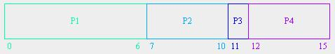
Le temps d’attente moyen est (0+6+7+7)/4 = 5

Par contre si on change simplement l’ordre d’arrivée :
Nom | Heure d’arrivée | Durée
P1 | 5 | 7
P2 | 1 | 4
P3 | 0 | 1
P4 | 4 | 4

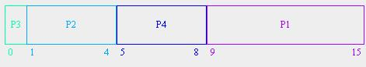
Et le temps d’attente moyen devient (0+0+1+4)/4 = 1.25

Implémentation

Explication
Une boucle principale tourne tant que chaque processus n’a pas fini de s’exécuter (1). A chaque temps je regarde si un nouveau processus est arrivé (2). Si c’est le cas je l’ajoute en file d’attente (3).
Ensuite si la file n’est pas vide (4) je prends le 1er processus de la file d’attente (5) et je regarde si son heure d’arrivée a déjà été initialisée (6). Si ce n’est pas le cas je le fais avec l’heure en cours.
Puis je décrémente son temps restant et enfin je test si il est fini (8). Si c’est le cas, j’initialise son heure de fin.
La ligne (9) est là pour indiquer que le processus vient de se terminer. Dans le cas des algorithmes non-préemptifs (FCFS et SFJNot) ceci n’a aucune importance, car un processus démarré ne s’arrête qu’une fois qu’il n’a plus rien à faire. Mais dans les deux autres algorithmes (SJF et Round Robin) ceci est utile pour calculer correctement les temps d’attente, de rotation et de réponse.

Code
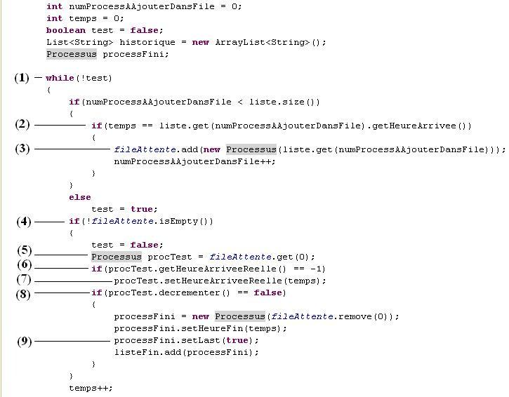

SJFNot

Introduction

Nom
Shortest Job First Non-préemptif. Le plus court en premier.

Principe
Lorsque la file d’attente contient plus d’un processus, l’OS choisit le plus court. Comme pour le FCFS, lorsqu’un processus est démarré, il ne sera pas arrêté avant d’arriver à son terme

Avantages
Temps d’attente moyen correct.

Défauts
Plus difficile à implémenter que FCFS.

Exemple
Soit les processus
Nom | Heure d’arrivée | Durée
P1 | 0 | 7
P2 | 2 | 4
P3 | 4 | 1
P4 | 5 | 4

Le diagramme est
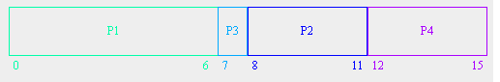
Et le temps d’attente moyen vaut (0+3+6+7)/4 = 4

Implémentation

Explication
La partie de (1) à (4) est identique pour chaque algorithme. Je vais donc ne détailler que la suite à partir de maintenant, partant du principe que la file d’attente n’est pas vide.
Ici je commence par trier la file d’attente par ordre de durée restante (1). Les processus ayant le plus petits nombres de cycles nécessaire pour se terminer se retrouve en haut de la file (position 0).
Si une nouvelle priorité est détectée (donc si l’indice 0 de la file d’attente à changé) ou si un processus s’est terminé le cycle d’avant (2) j’initialise l’heure d’arrivée du nouveau processus (qui est soit à sa 1ère exécution soit il reprend sa course après qu’un autre processus ai été terminé). Si c’était bien une nouvelle priorité (et non un ancien processus terminé) (3) j’initialise l’heure de fin du processus qui vient de céder sa place (4).
La fin est identique à FCFS à l’exception de (5) qui précise qu’un processus vient de se terminer (utile pour (3)).

Code
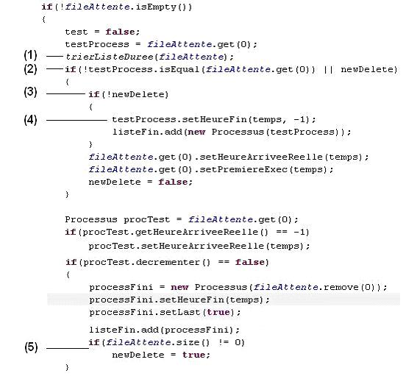

SJF

Introduction

Nom
Shortest Job First

Principe
Comme pour SJFNot, l’OS choisit le plus court processus pour l’exécuter, à la différence que là, il le fait à chaque cycle. Donc un processus peut être mis en attente si un autre plus court que lui arrive pendant son exécution.

Avantages
Temps d’attente moyen optimal

Défauts
Difficile à implémenter.

Exemple
Soit les processus
Nom | Heure d’arrivée | Durée
P1 | 0 | 7
P2 | 2 | 4
P3 | 4 | 1
P4 | 5 | 4

Le diagramme est
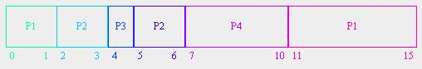
Le temps d’attente moyen vaut : (9+1+0+2)/4 = 3

Implémentation

Explication
L’implémentation de ce code est très semblable à celui de FCFS. Il ne diffère qu’en (2) ou, si un processus vient de se terminer (1) on trie la file d’attente selon les durées restantes.

Code
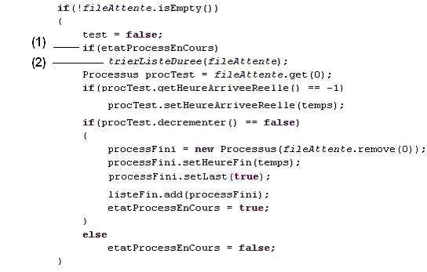

Round Robin

Introduction

Nom
Round Robin, Tourniquet

Principe
Ici, plus question de priorité. Le scheduler attribue un temps d’exécution pareil à chaque processus. Ce temps est appelé Quantum.
Si un processus n’a pas fini de s’exécuter après la fin de son quantum, il est mis en attente à l’arrière de la file.

Avantages
Pas trop dur à implémenter.
Temps d’attente moyen correct (mais généralement moins bon que SFJ).
Temps de réponse optimal.

Défauts
Le nombre de quantum doit être scrupuleusement bien choisi. Un quantum trop petit fait faire énormément de pauses aux processus. La mise en attente, le switch et la reprise sont des opérations qui ne sont pas gratuites.

Exemple
Soit les processus
Nom | Heure d’arrivée | Durée
P1 | 0 | 7
P2 | 2 | 4
P3 | 4 | 1
P4 | 5 | 4
Avec un quantum de 2.
Le diagramme de Gantt est
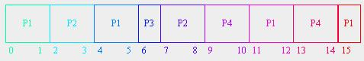
Et le temps d’attente moyen : (16+7+3+10)/4 = 9

Implémentation

Explication
Ce code est assez ressemblant à celui de SJF. Des différences tout de même en (1) où le fait d’arriver à la fin de son temps alloué peut provoquer (si il n’y a pas eu une fin de processus au temps précédent (2)) une rotation des processus (3). Le 1er devient le dernier et tout les autres avancent d’un cran.

Code
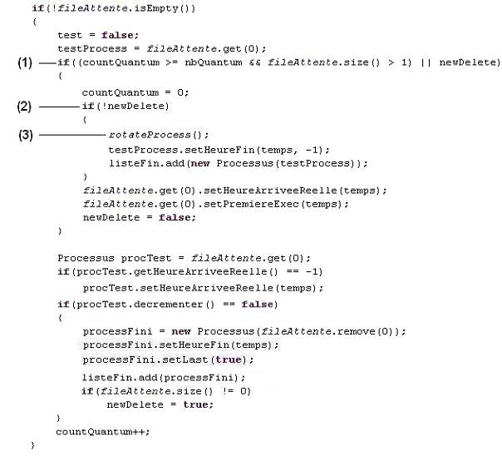

Fonctionnement du projet
Voici la structure du projet

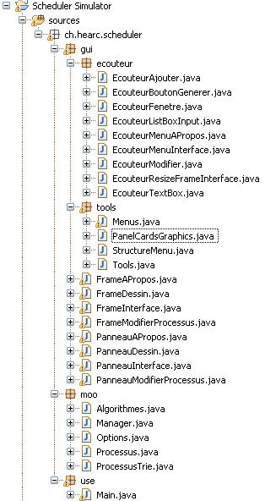

ch.hearc.scheduler.gui
Contient chacune des fenêtres et leur panneau de dessin associé.
Les panneaux (JPanel) et les fenêtres (JFrame) ont été séparés pour plus de clarté.
La plupart des écouteurs (de bouton par exemple) on été codé juste après affectation
Ex :
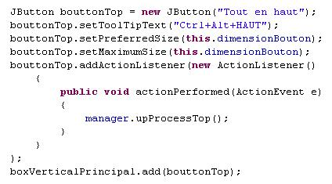

ch.hearc.scheduler.gui.ecouteur
Mais certains étant trop volumineux ont fait l’objet de l’écriture d’une classe complète. Ils se trouvent dans ch.hearc.scheduler.gui.ecouteur.

ch.hearc.scheduler.gui.tool
Contient des outils dont l’utilité est décrite dans les classes qui font partie de ce package.

ch.hearc.scheduler.moo
Le plus gros du travail de ce projet se trouve ici. La plupart des classes se passent de commentaires, mais une explication est méritée pour Manager et ProcessusTrie

Manager
Voici la classe centrale du projet. Elle contient sous forme d’arguments :

- Le PanneauInterface (qui lui-même contient de nombreuse méthodes de retour, comme le contenu des ListBox ou des TextBox)
- La FrameInterface. Son existence en tant qu’argument se justifie par le fait de l’implémentation de la méthode run() dans le Manager. La FrameInterface ne s’affichera que lors de l’invocation de cette méthode.
- La liste des processus entrés par l’utilisateur dans la ListBox
- Une liste des fichiers d’historique créé lors de l’exécution du programme. Ceci dans le but de les supprimer lors de l’arrêt de celui-ci.

Elle contient aussi de nombreuses méthodes dont celles
- De lecture / écriture de fichier
- De mouvement de processus dans la liste
- D’ajout et suppression de processus dans la liste
- D’application d’algorithme à la liste

ProcessusTrie
Cette classe peut être vue comme une simple structure. Elle contient une liste de processus (préalablement trié par un des quatre algorithmes) et l’historique sous forme de String correspondant à l’exécution de l’algorithme.
Cette classe a été développée pour que chaque algorithme puisse retourner toutes les informations nécessaires après son fonctionnement.
Une instance de ProcessusTrie est donc généré après l’application d’un algorithme à une liste de processus, puis passée au Manager qui crée une fenêtre de dessin et lui passe cette référence. La fenêtre peut donc créer un panneau de dessin qui dessinera le diagramme de Gantt et enregistrera l’historique sous forme d’une String (affichable sur la fenêtre) et d’un fichier texte (ouvrable par l’utilisateur).

ch.hearc.scheduler.use
Contient simplement le point d’entrée du programme : la classe Main.
Cette classe permet de lancer le programme soit sous forme d’applet (la méthode @Override public void start() pour le lancement, stop() et destroy() pour la fermeture) soit sous forme de programme exécutable (la méthode public static void main(String[] args).
Pour ne pas faire de différence entre les deux mode d’exécution, la méthode main appelle la méthode start().

Tutoriaux

Eclipse

Installation
Avant d’installer Eclipse IDE 3.2 assurez-vous d’avoir une machine virtuelle java installée (si possible la 1.5 ou la 1.6). (Voir annexes pour un lien sur le site de sun).
Pour installer Eclipse allez sur le site internet d’Eclipse (Donné dans les annexes aussi) ou copiez simplement le répertoire Eclipse se trouvant à la racine du CD-ROM.

Au lancement du programme apparaît une boite de dialogue
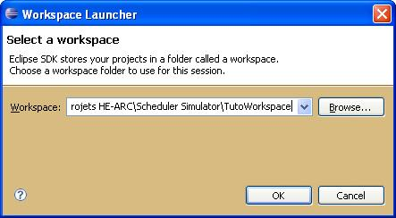
Choisissez l’emplacement de votre espace de travail. Dans ce dossier seront créés deux autres dossiers. Un « .metadata » contenant des données relatives au projet destinées à Eclipse uniquement (donc à ne pas toucher) et un « NOM_DU_PROJET » où se trouveront les fichiers sources, les fichiers classes et autres…

Nouveau projet
Pour créer un nouveau projet, rien de plus simple (enfin, au début…) : File / New / Project.

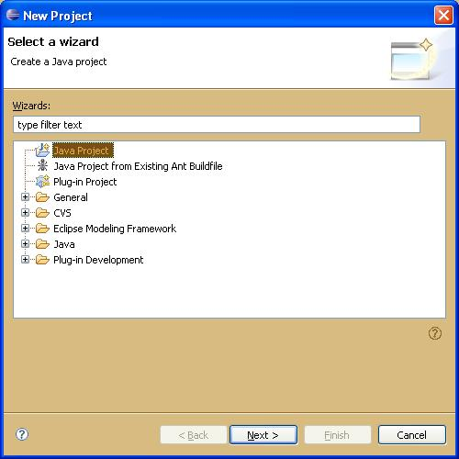
Ensuite choisissez Java Project
Next >
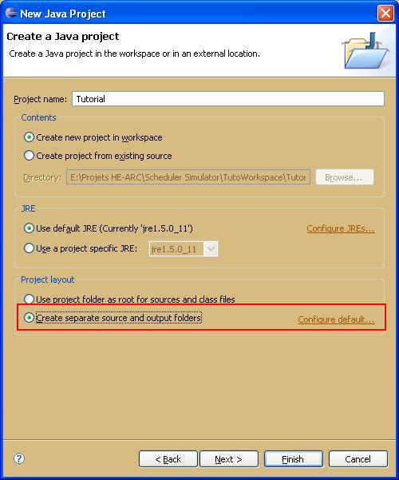
Entrez le nom du projet (ici : Tutorial)
Laissez « Create new project in workspace » coché
Assurez-vous d’avoir le choix de votre JVM (ici jre1.5.0_11)
Et IMPORTANT ! Pour plus de clarté dans vos fichiers, créez séparez vos sources et vos classes.
Cliquez sur le dernier Configure default…
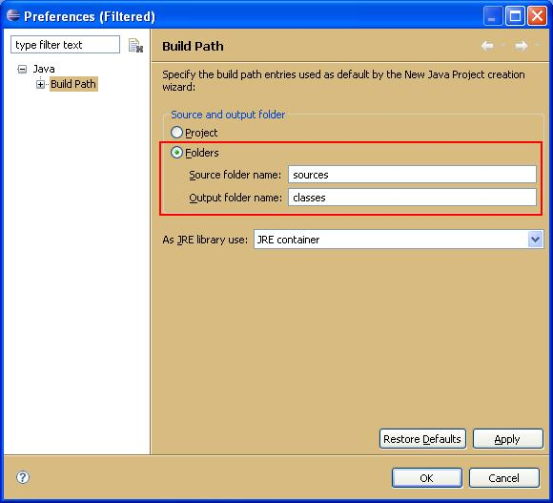
Choisissez un nom pour le dossier contenant les sources et un autre pour les classes.
Ok, Next >

Si vous devez intégrer des jar externes (tools, plug-in, etc…)
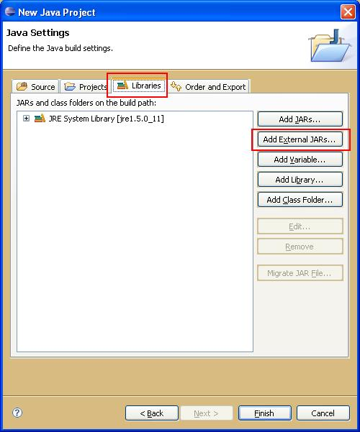
Finish
Note : si vous devez ajouter de nouveaux jar par la suite vous trouverez le même panneau dans : Project/ Properties / Java build path / Librairies

Ouvrir un projet existant
Pour ouvrir un projet qui existe déjà, choisissez simplement le workspace que vous a remis la personne qui a codé le projet. Si le dossier « .metadata » est présent il ne devrait pas y avoir de problème…
Mais Eclipse est parfois un peu capricieux. Cette opération fait parfois apparaître une « erreur invisible ». Le programme met un carré rouge sur une classe (souvent sur la classe contenant le point d’entrée : main) et refuse de compiler.
Il faut alors créer un nouveau projet ailleurs (comme montré dans le tutorial ci-dessus) et ensuite ajouter les sources du programme existant à la main.
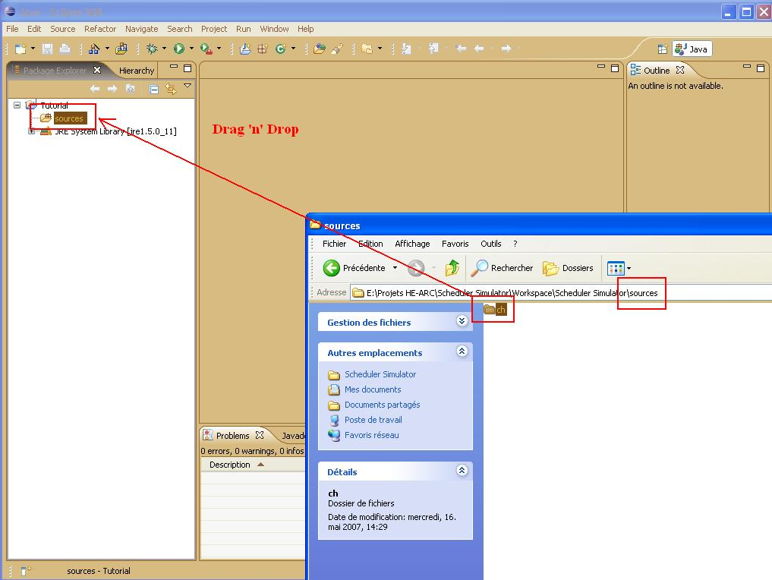

Jar

Création d’un jar avec Eclipse

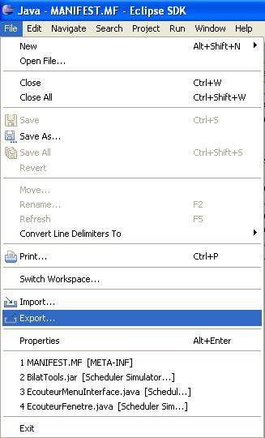
Cliquez sur File/ Export

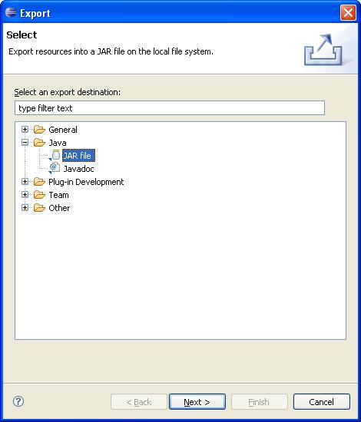
Ouvrez le dossier Java puis cliquez sur JAR file
Next >
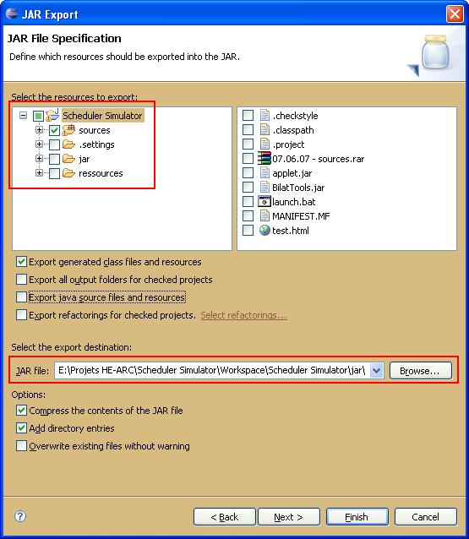
Cochez les fichiers à exporter : les sources.
Spécifiez bien aussi l’emplacement et le nom du jar final
Next >
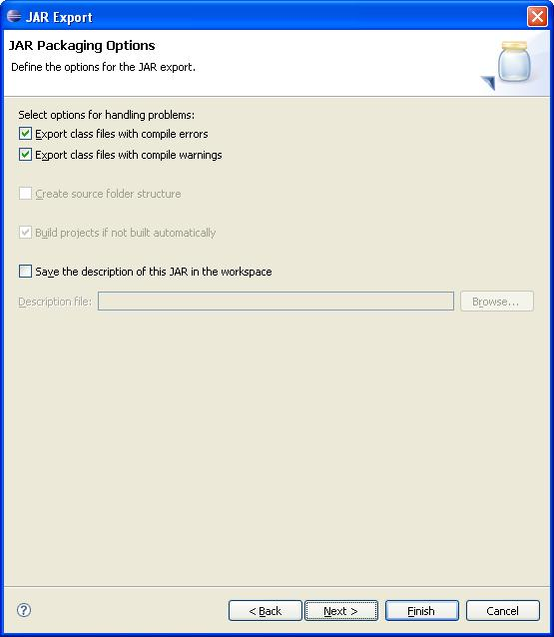
Laissez tout par défaut
Next >
Création d’un manifeste
Il faut maintenant créer un fichier manifeste indiquant le point de départ de l’application (le main) et les éventuels ressources externes utilisés par le programme (fichier jar par exemple)

Ouvrez le bloc note et recopiez
Manifest-Version: 1.0
Class-Path: ..\jar\nom_du_jar.jar
Main-Class: ch.hearc.scheduler.use.Main

Pour autant que le point de départ du programme soit dans la classe Main.
IMPORTANT : il faut que le fichier se termine par un retour à la ligne, sinon rien ne fonctionne !

Enregistrez le fichier
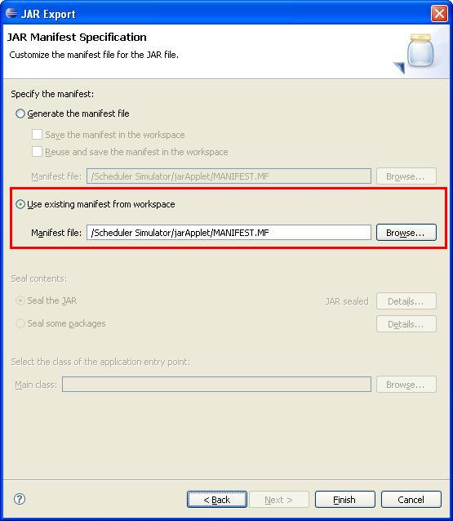
Allez chercher votre nouveau manifeste
Finish

Note : si vous n’utilisez pas de jar externes, vous pouvez simplement cliquer sur « Generate the manifest » file au lieu de faire la procédure décrite ci-dessus.

Lancement du jar
Faite un double-clique sur le .jar ou – si vos variables d’environnement ne sont pas à jour – créez un fichier bat contenant

java –jar Scheduler_Simulator.jar
pause

Note : si durant votre projet vous utilisez des ressources externe (jar, images, fichier de données) assurez vous que les chemins relatifs spécifiés dans votre code respectent bien la nouvelle structure de répertoire dans lequel il se trouve.

Applet

Création
Créez un fichier html et entrez

<html>
<head><title>Nom_Du_Programme(facultatif)</title></head>
<body>Texte_de_chargement(facultatif )<br />

<applet code="Classe_d_Entree_Du_Programme" archive="Nom_Du_Jar_Signe.jar" width="800" height="600"
alt = “Texte_d_Erreur_Java(facultatif )”>
Texte_d_Erreur_Applet(facultatif )
</applet>

</body>
</html>

Exemple :
<html>
<head><title>Scheduler Simulator</title></head>
<body>Lancement de l'applet<br />

<applet code="ch\hearc\scheduler\use\Main.class" archive="Scheduler_Simulator_Signe.jar" width="800" height="600"
alt = “Votre navigateur ne supporte pas java”>
Votre navigateur ne supporte pas les applets
</applet>

</body>
</html>

Signature
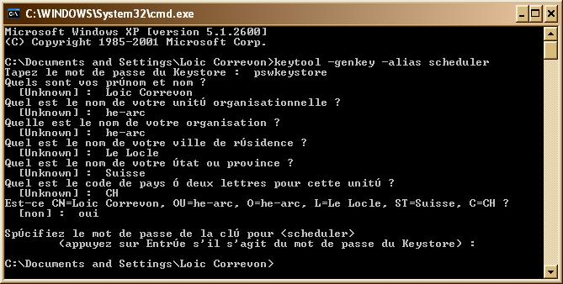
Ouvrez une invite de commande et taper : keytool –genkey –alias [NOM DE LA LICENCE]
Choisissez un mot de passe
Entrez les informations demandées (ce genre de signature n’ayant aucune valeur réelle, entrez ce que vous voulez…)

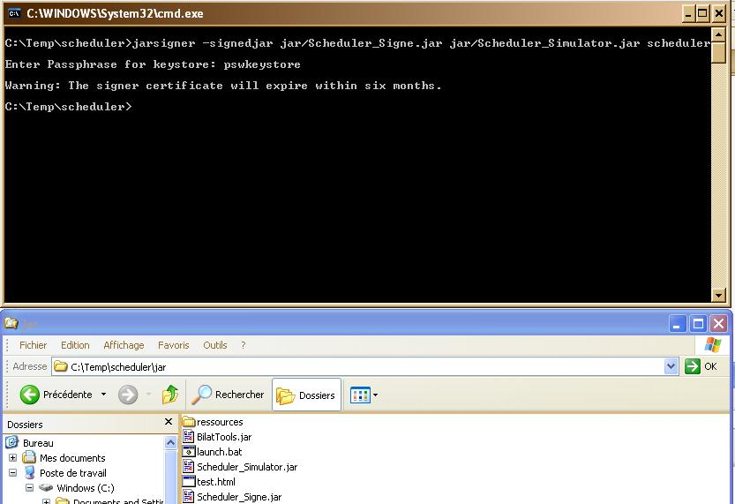
Ecrivez maintenant : jarsigner –signedjar [NOM DU JAR A CREE]
[NOM DU JAR SOURCE] [NOM DE LA LICENCE]
Entrez le mot de passe que vous avez choisi plus haut.

Conclusion
Le cahier des charges a été respecté. Certains points comme le multi-processing étaient facultatifs. Sur la fin j’ai préféré peaufiner et débugger se qui était déjà implémenté plutôt que d’ajouter de nouvelles fonctionnalités pour avoir, au final, un programme truffé de bugs.
L’utilisateur peut donc faire toutes les opérations qu’il veut sur les processus (ajout, suppression, modification, import, export, génération aléatoire, déplacement, etc…).
Plusieurs mécanismes ont aussi été mis en place pour simplifier l’ajout en chaîne de processus.
De plus il peut comparer facilement les différents algorithmes entre eux sur une même liste de processus grâce au fait que le diagramme de Gantt apparaît sur une fenêtre séparée.

Les points facultatifs n’ayant pas été implantés pourraient faire partie d’un futur travail de diplôme.

Notamment les files multiples ou le multi-processing qui pourraient être intéressants a analyser et coder.

L’ajout d’une scroll-bar sur le panneau de dessin des diagrammes de Gantt serait aussi quelque chose à envisager pour plus de facilité de lecture. Car pour l’instant il faut se contenter de relativement peu de processus (une trentaine environ) pour distinguer correctement les noms et les heures de passage de chaque processus.

Un menu d’option peut être aussi utile à l’utilisateur. Pour enregistrer ses préférences d’une exécution du programme à l’autre, via la création d’un fichier ini par exemple.

Journal de travail

Semaine 1 – 19.02.07 – 23.02.07
Lundi | Recherche de documentation sur les applets | 5 p
 |  | 5 p
Total
Semaine 2 – 26.02.07 – 02.03.07
Lundi | Création d’une interface rudimentaire | 6 p
Mercredi | Amélioration de l’interface | 4 p
Mercredi | Recherche d’information sur les BoxLayout | 4 p
Vendredi | Test d’implantation de BoxLayout | 4 p
Total |  | 18 p
Semaine 3 – 05.03.07 – 09.03.07
Lundi | Implémentation de l’algorithme FCFS | 8 p
Vendredi | Recherche supplémentaire sur les applets | 4 p
Vendredi | Amélioration de l’interface | 4 p
Total |  | 16 p
Semaine 4 – 12.03.07 – 16.03.07
Lundi | Réalisation d’un jar exécutable et qui marche en applet web | 3 p
 | Ajout des temps de rotation, d’attente etc | 7 p
Total |  | 10 p
Semaine 5 – 19.03.07 – 23.03.07
 | Pas de travail sur ce projet à la demande de C. Bilat
Total |  | 0 p
Semaine 6 – 26.03.07 – 30.03.07
Vendredi | Optimisation de l’interface | 3 p
Vendredi | Ajout de quelques fonctionnalités de navigation | 3 p
Total |  | 6 p
Semaine 7 – 02.04.07 – 06.04.07
Mercredi | Implémentation de l’algorithme SJF | 10 p
Vendredi | Retouche de l’affichage graphique des processus | 6 p
Total |  | 16 p

Semaine 8 – 09.04.07 – 13.04.07
Lundi | Modification dans l’interface.  La zone de sortie n’est plus sur la fenêtre principale, mais dans la zone de dessins des processus | 8 p
Vendredi | Reprise de l’algorithme FCFC de zéro. Implémentation d’une file d’attente pour une simulation réaliste | 8 p
Total |  | 16 p
Semaine 9 – 16.04.07 – 20.04.07
Lundi | Continuation de la simulation du FCFS | 6 p
Mercredi | Création d’un historique textuel de l’exécution des algorithmes | 4 p
Vendredi | Adaptation du SJF de la même manière que le FCFS | 6 p
Total |  | 16 p
Semaine 10 – 23.04.07 – 27.04.07
Lundi | Implémentation de l’algorithme SJF Not | 4 p
Mercredi | Continuation de SJF Not | 6 p
Vendredi | Finition de SJF Not | 8 p
Total |  | 18 p
Semaine 11 – 30.04.07 – 04.05.07
Mercredi | Implémentation de l’algorithme Round Robin | 4 p
Vendredi | Implémentation de l’algorithme Round Robin | 6 p
Total |  | 10 p
Semaine 12 – 07.05.07 – 11.05.07
Lundi | Tentative de refonte de l’interface graphique | 6 p
Mercredi | Recherche d’erreur dans les algorithmes | 4 p
Total |  | 10 p
Semaine 13 – 14.05.07 – 18.05.07
Lundi | Nouvel essai pour l’interface graphique | 6 p
Mercredi | Nouvel essai pour l’interface graphique | 6 p
Vendredi | Reprise pour la 4ème fois de l’interface graphique.  Création définitive et fractionnement en zone séparée sur l’interface comme dans le code. | 8 p
Total |  | 20 p

Semaine 14 – 21.05.07 – 25.05.07
Mercredi |  | Commencement du rapport |  | 4 p
Vendredi |  | Ajout des possibilités :  - d’afficher l’historique sur le panneau de dessin.  - d’ouvrir l’historique dans le notepad |  | 4 p
 |  | Suppression automatique des historiques à la fin du programme |  | 3 p
 |  | Débuggage des algorithmes |  | 2 p
 |  | Ré-implémentation de l’algorithme Round Robin |  | 5 p
Samedi |  | Débuggage de Round Robin |  | 1 p
Total |  |  |  | 19 p
Semaine 15 – 28.05.07 – 01.06.07
Mardi |  | Implémentation d’un écouteur qui supprime les fichiers temporaires lorsque l’utilisateur quitte le programme en cliquant sur la croix. |  | 2 p
 |  | Recherche de nouvelles images pour les boutons |  | 1 p
 |  | Création d’un jar exécutable |  | 3 p
 |  | Création d’un tutorial pour faire les jar depuis Eclipse, puis les exécuter. |  | 1 p
Mercredi |  | « Débuggage » du jar |  | 5 p
 |  | Maintenant quand on presse sur le bouton Générer alors que la case Vider n’est pas cochée ça génère des nouveaux processus |  | 5 p
Total |  |  |  | 17 p
Semaine 16 – 04.06.07 – 08.06.07
Lundi |  | Rapport |  | 2 p
Mardi |  | Rapport |  | 6 p
 |  | Débuggage du panneau Modifier |  | 3 p
Mercredi |  | Rapport |  | 8 p
 |  | Débuggage des temps d’attente, de rotation et de réponse |  | 3 p
Jeudi |  | Rapport |  | 4 p
 |  | Création du CD-ROM |  | 1 p
 |  | Création d’un tutorial d’installation et d’utilisation d’Eclipse |  | 2 p
 |  | Création du guide utilisateur |  | 1 p
Total |  |  |  | 30 p

Annexes

Liens :
CPU Scheduling : http://williamstallings.com/Extras/OS-Notes/h6.html

Ordonnancement du CPU : http://www.math-info.univ-paris5.fr/~dorta/cours-systeme/ch6.ppt

JDK 1.5 : https://sdlc4d.sun.com/ECom/EComActionServlet;jsessionid=5B11F8F1
569028F6BE954010BD9BF994

Eclipse : http://www.eclipse.org/downloads/

Note : les liens ont été ajoutés sous forme de raccourcis sur le CD-ROM.

